1. Etiquetas Semánticas y Estructura Web
El estándar HTML5 introdujo etiquetas con valor descriptivo para mejorar la comunicación con los motores de búsqueda (SEO) y las tecnologías de asistencia.
- Ejemplos Semánticos: <main>, <footer>, <nav>, <section>, <header>.
- Ejemplos No Semánticos: <div>, <span>, <b>, <i>, <u>.
- Justificación: El uso de etiquetas semánticas es la base de la accesibilidad web, ya que permite que los dispositivos para personas con discapacidad visual naveguen por la página con una estructura lógica, identificando de inmediato dónde está el contenido principal o el menú.

2. El DOM (Document Object Model) como Interfaz
El DOM es una interfaz de programación que representa el documento HTML como una estructura de nodos en forma de árbol. Cuando el navegador lee el código, genera este modelo para que el contenido sea accesible mediante scripts.
- Interacción: Permite que la estructura estática del HTML se vuelva dinámica.
- Importancia en JavaScript: Sin el DOM, no podríamos manipular elementos, responder a eventos (como clics) o actualizar datos en la pantalla sin refrescar el navegador, lo cual es esencial para las aplicaciones web modernas.
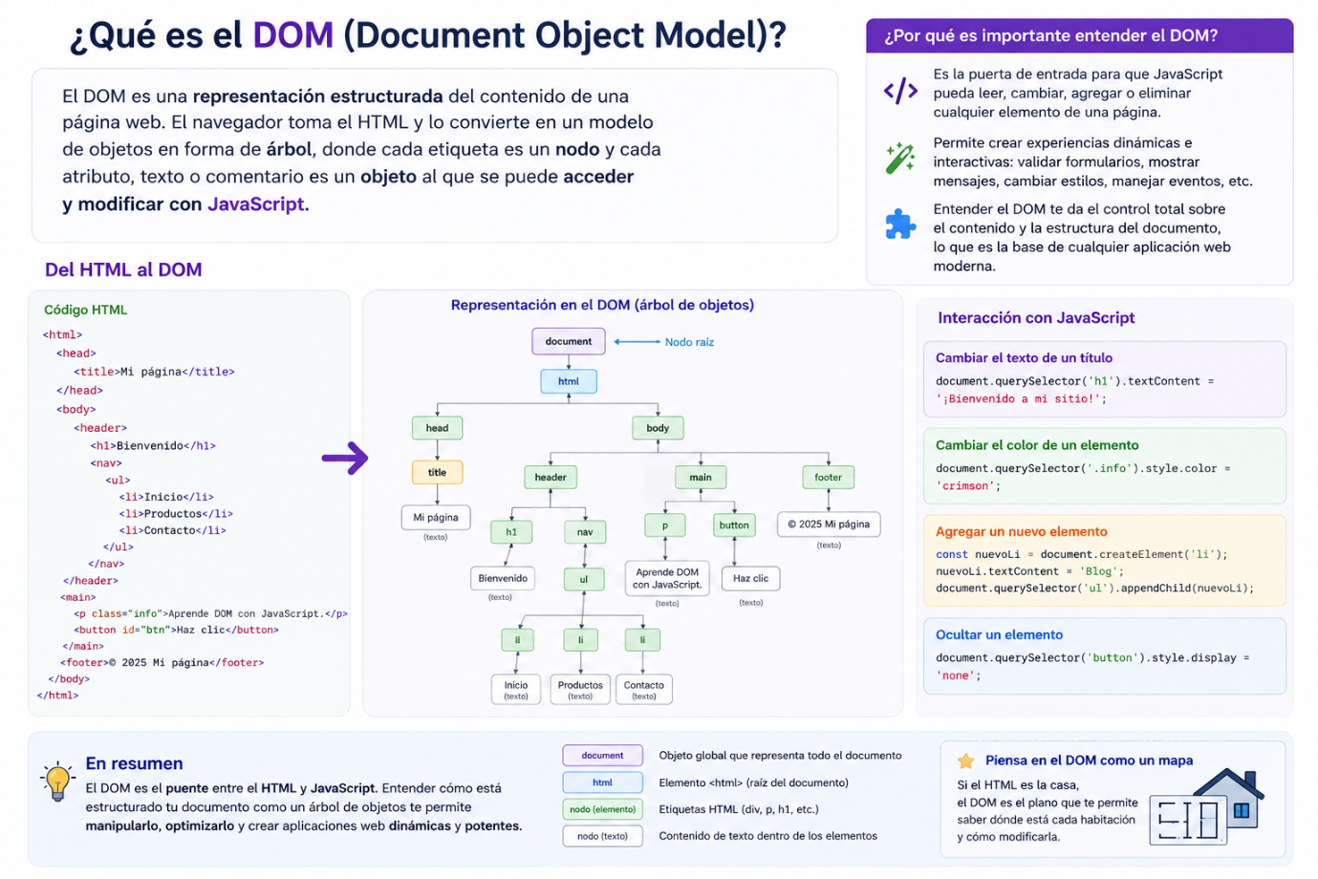

3. El Algoritmo de Especificidad en CSS
La especificidad es el conjunto de reglas que el navegador aplica para resolver conflictos entre declaraciones CSS. Se calcula mediante un sistema de pesos:
- Estilos Inline: Tienen el peso más alto (se escriben directamente en el atributo style).
- Identificadores (#id): Tienen una prioridad muy superior a las clases.
- Clases, Pseudo-clases y Atributos (.class): Tienen un peso intermedio.
- Elementos y Pseudo-elementos (etiquetas): Tienen la prioridad más baja. Si hay un conflicto, el navegador sumará los puntos de cada selector y aplicará el que tenga el valor más alto.

4. Estandarización: Normalize vs. Reset
Debido a que cada motor de renderizado (Blink, Gecko, WebKit) aplica estilos base distintos, los desarrolladores usamos herramientas de consistencia:
- Normalize.css: Mantiene los estilos útiles del navegador pero corrige inconsistencias (es el enfoque más moderno).
- Reset CSS: Fuerza a que todos los elementos tengan margen, relleno y bordes en cero para tener un control total desde el inicio.
- Opción de Reset básico: * { margin: 0; padding: 0; box-sizing: border-box; } es la forma más rápida de unificar el comportamiento de las cajas.

5. Metodología Mobile First y Adaptabilidad
Mobile First es una metodología de desarrollo en la que primero se diseña y programa la versión para dispositivos móviles. Después, mediante media queries, se agregan mejoras para pantallas más grandes como tablets y computadores.
Responsive Web Design (RWD)
Responsive Web Design es una técnica de diseño que permite que una misma página web se adapte automáticamente a cualquier tamaño de pantalla, utilizando diseños flexibles, imágenes adaptables y media queries.

6. Selectores Especiales: Pseudo-clases y Pseudo-elementos
Las pseudo-clases son palabras clave que se agregan a un selector para aplicar estilos a un elemento cuando está en un estado específico (por ejemplo, cuando el usuario pasa el cursor o hace clic).
Ejemplos
:hover → Cambia el estilo cuando el cursor pasa sobre un botón o enlace.
:focus → Resalta un campo de formulario cuando el usuario lo selecciona.
:nth-child() → Aplica estilos a un elemento según su posición dentro de una lista o tabla.

Pseudo-elementos
Los pseudo-elementos permiten dar estilo a una parte específica de un elemento o crear contenido sin modificar el HTML.
Ejemplos
::before → Agrega un icono o texto antes del contenido de un elemento.
::after → Agrega texto o un símbolo después del contenido.
::first-letter → Cambia el estilo de la primera letra de un párrafo, como en revistas o periódicos.

Diferencia principal
Pseudo-clases (:): aplican estilos según el estado del elemento.
Pseudo-elementos (::): aplican estilos a una parte del elemento o generan contenido adicional.

7. "Box Model" (Modelo de Caja) en CSS
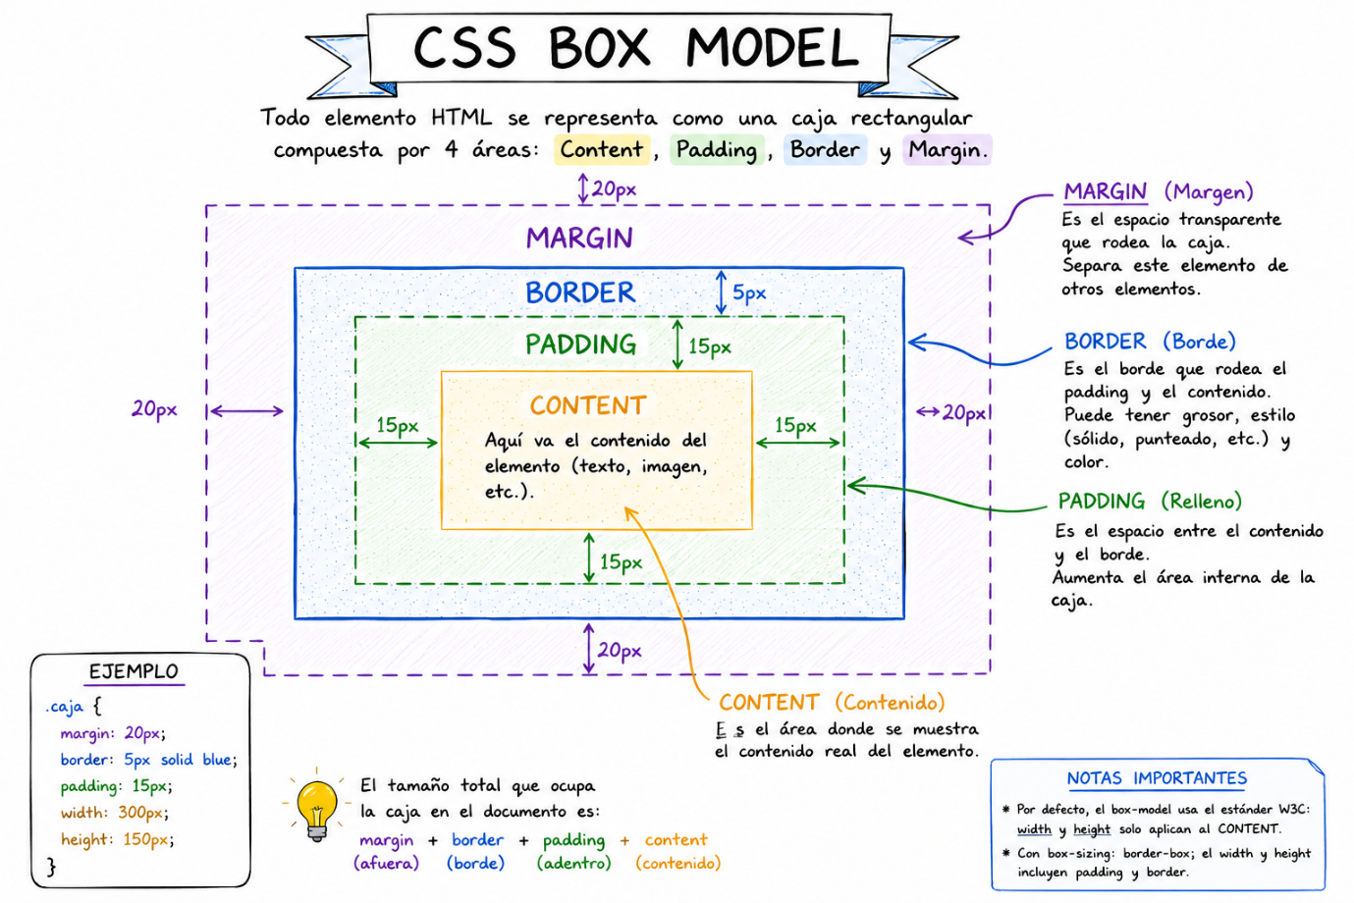

8. Mapa mental HTML 5
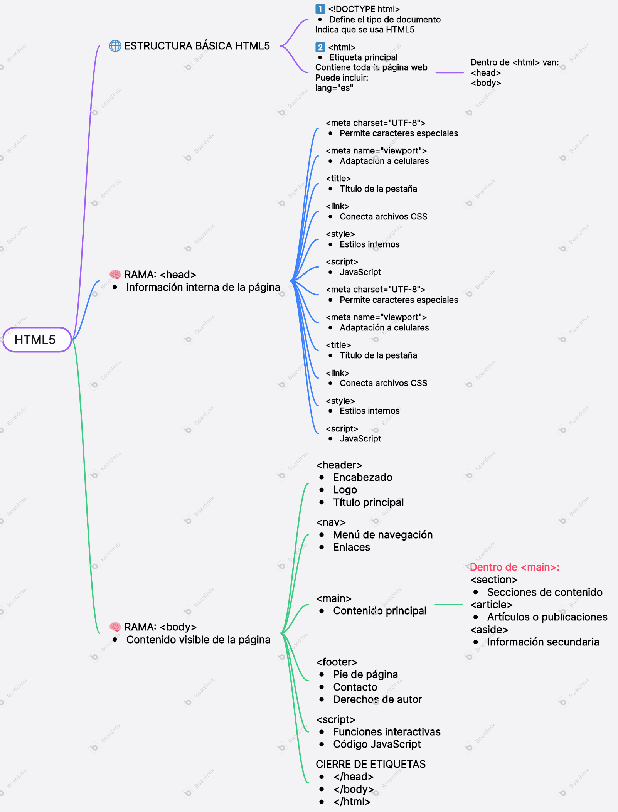

9. Comportamiento de las propiedades display
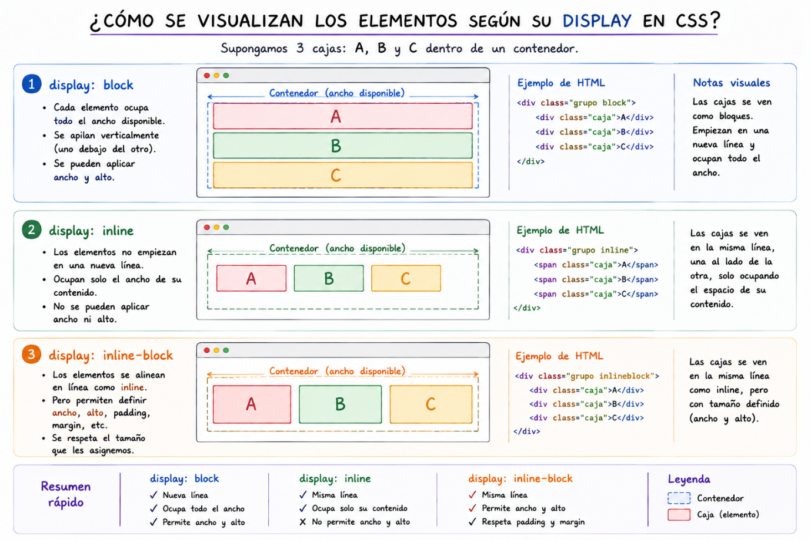

10. id vs class en HTML 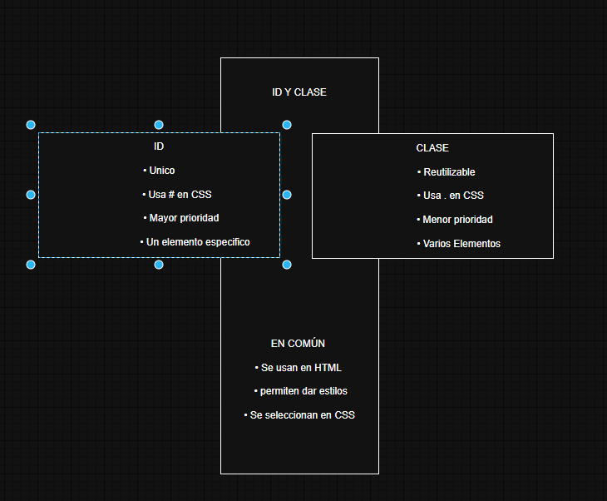

Ejemplo visual:
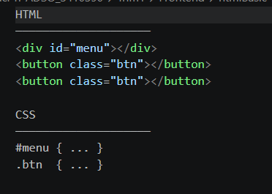

11. Unidades de medida en css

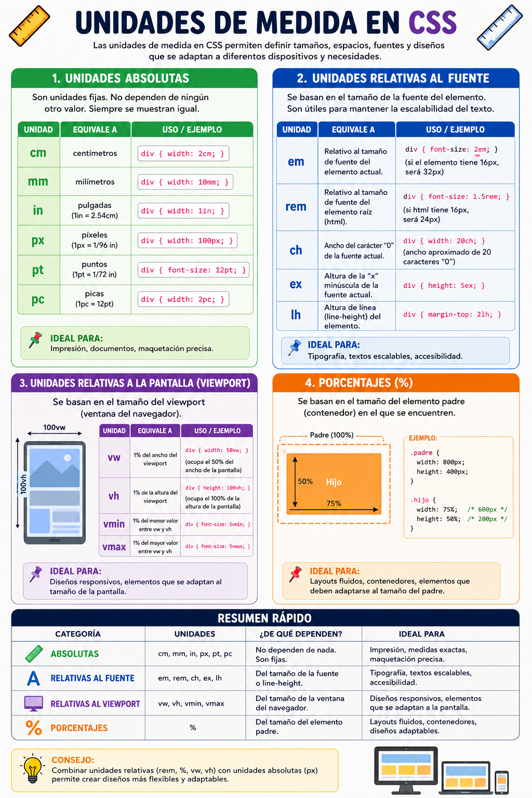

13. Herramienta Interactiva CSS
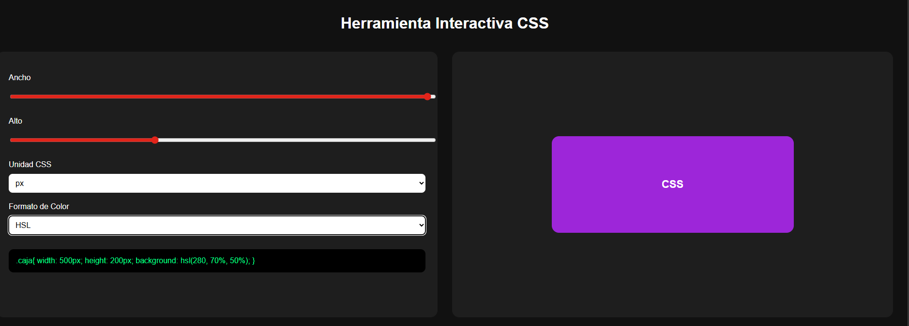

12. Formatos que existen para aplicar color en CSS


